桐庐县科技城未来学校2025年手摇午睡课桌椅采购项目
在线询价文件
一、手摇午休课桌椅技术参数要求
手  摇  可  翻  课  桌 | 1.桌面规格：长600mm*宽450mm（±1mm）*厚18mm（±1mm），材质为饰面密度板，采用E0级环保复合三聚氢胺贴面，厚度为18mm（±1mm），桌面正前方设有一根文具槽，长250mm，宽度30mm，凹陷5mm，桌面四边采用抗老化PP塑料无缝注塑包边，具备良好的抗冲击，完美地长期保护桌面，肘部与桌沿具有良好的交互性，按照人体工程学原理四角圆角设计,兼顾美观与牢固，学生读写更舒适，笔槽与包边必须一体注塑成型，久不脱落。甲醛释放量符合国家标准要求，达到E0级。桌面最大倾斜角度为1400（±50）。  2.抽屉桌斗：桌斗：采用PP塑料一级新料一体射出成型。不得采用回收料生产。内径尺寸：445*350*115-140mm±2mm，外径尺寸：540*365*125-145mm±2mm,书箱靠胸前笔槽呈浅V型设计，深度5mm,长440mm宽10mm，笔槽两边有圆形通孔设计方便清理，书箱边缘有5*10mm钢条与书箱一体注塑成型，增强抗扭曲性，预防长期使用变形。受书箱后端设有14条40*4mm长条缝设计，防止书本等受潮，书箱后方面上设计有置放名片或号码牌卡槽位置尺寸60*50mm，正中间有预留置放学校校徽标识或LOGO的圆圈直径78mm；边缘平整圆滑，美观坚固，美观大方，具有抗扭曲，抗潮且兼顾安全等优点。  桌架3.桌立柱管：采用静电喷塑工艺，桌立柱钢管支架分为托架、上腿升降支架、下腿支架、横管等四部分组成。托架：钢板长360mm*宽30mm,托架钢板上前后设有螺丝孔位方便与面板加以螺丝固定连接，左右两侧设有PP材质的装饰盖与托架钢板合为一体，装饰盖尺寸：（370mm*55mm）起到安全保护作用，装饰盖下方设有PP挂钩，方便悬挂书包等物品。托架凹型底部设有塑料材质的拉片卡扣，通过拉片卡扣的原理拉动拉片使桌面可以翻转和固定。地脚管采用42mm×48mm×1.5mmD形管，立柱采用35mmx72mmx1.2mm异形管，升降管采25mm×62mm×1.2mm异形管，桌脚连档采用20×40×1.2mm椭圆管，升降管侧面印有丝网高度尺寸，尺寸精度5mm。桌子自由调节高度为630mm-790mm，桌面静负载300KG重物2小时桌子整体不变形，钢管内部设有一根的升降18cm的顺螺杆，升降螺杆与上横梁中的转抽连接固定，采用手摇杆方式调节升降高度。升降支架与托架采用螺丝在滑道孔位相连接。  4、脚套：尺寸73*47*65mm,采用PP塑料一体注塑成型脚套。脚套底部采用TPU软垫静音设计，前脚套带有水平调节功能。  5.生产工艺：钢管焊接均采用二氧化碳保护焊接工艺，焊接表面波纹均匀，焊接处无夹渣、气孔、焊瘤、焊丝咬边和飞溅，无脱焊，虚焊和焊空的现象。喷塑采用国际最先进的抛丸、喷磷工艺，达到产品管内外都能磷化成膜，做到管内外全部防锈，提高了产品使用寿命。喷塑表面光洁平整，无颗粒渣点，颜色均匀。性能检测符合：QB/T4071-2010国家标准、行业标准。
手  摇  午  休  椅 | 功能：气弹簧结构，95-155度之间任意角度可调。  ★1.椅面与椅背板采用耐冲击PP注塑成型，左右两侧均带长90x宽25mm一体成型把手，椅面尺寸：宽440 mm×深450mm，椅背板弧面双层抽拉设计，有一定的包裹感，靠背高度460-620mm范围内可调整，满足不同身高的躺睡舒适度，靠背组件固定部分尺寸：宽310x高400mm，升降部分上宽360mm、下宽430mm，高435mm，椅背安装有宽280x高140mm躺坐两用腰枕，主体全新PP注塑成型，表面采用PU、阻燃海绵软包，提拉高度达240mm，课间坐时下滑做腰枕、午休躺睡时往上拉伸即成头枕，椅面和椅背都有条状透气孔，增强舒适感，满足国标安全要求。  2.椅体钢架：椅下架底管30mm×55mm×壁厚1.2mm D型管，下立管为30mm×60mm×壁厚1.2mm扁圆管，底管与下立管成78度夹角焊接，横档25mm×50mm×壁厚1.2mm扁圆管，上架内管25mm×50mm×壁厚1.2mm扁圆管，与座板直管25mm×40mmx壁厚1.5mm方管成102度夹角焊接，用20mm×30mmx壁厚1.2mm方管横向连接。转动轴采用Φ30mm×壁厚2.0mm圆管，与Φ25mm×壁厚1.5mm靠背管焊接，翻转铁件厚3.0mm，椅座直管25mm×40mmx壁厚1.8mm方管，横向加档前后焊接20mm×30mmx壁厚1.2mm方管与15mm×30mm×壁厚1.2mm的扁圆管，气弹簧连接铁件厚2.0mm，整体稳固结实。  ★3.座板下面安装可伸缩脚托，平时完全隐藏在座板下面，午休躺睡时拉伸出来，托板翻转180度，这样能有效支撑小腿，长短可调，适应不同身高使用。  4.左右脚架各加装一组手摇升降调节器，升降传动齿轮采用合金压铸，升降螺杆采用中碳钢T型螺纹传动，暗藏保护装置，防止碰撞弯曲，配套外六角杆手摇工具。椅子升降高度为380-460mm（实际高度按学校要求定制），满足课桌椅国标高度要求。并在上立管上标示对应的高度和尺寸，标示为永久性标识。  ★5.脚套采用PP+TPR两次注塑成型，主体采用pp注塑，防滑降噪部分采用TPR材料。脚套与椅钢架采用螺丝铆钉固定。  6.生产工艺：钢管焊接均采用二氧化碳保护焊接工艺，焊接表面波纹均匀，焊接处无夹渣、气孔、焊瘤、焊丝咬边和飞溅，无脱焊，虚焊和焊空的现象。喷塑采用国际最先进的抛丸、喷磷工艺，达到产品管内外都能磷化成膜，做到管内外全部防锈，提高了产品使用寿命。喷塑表面光洁平整，无颗粒渣点，颜色均匀。性能检测符合：QB/T4071-2021国家标准、行业标准。
参  考  图 | 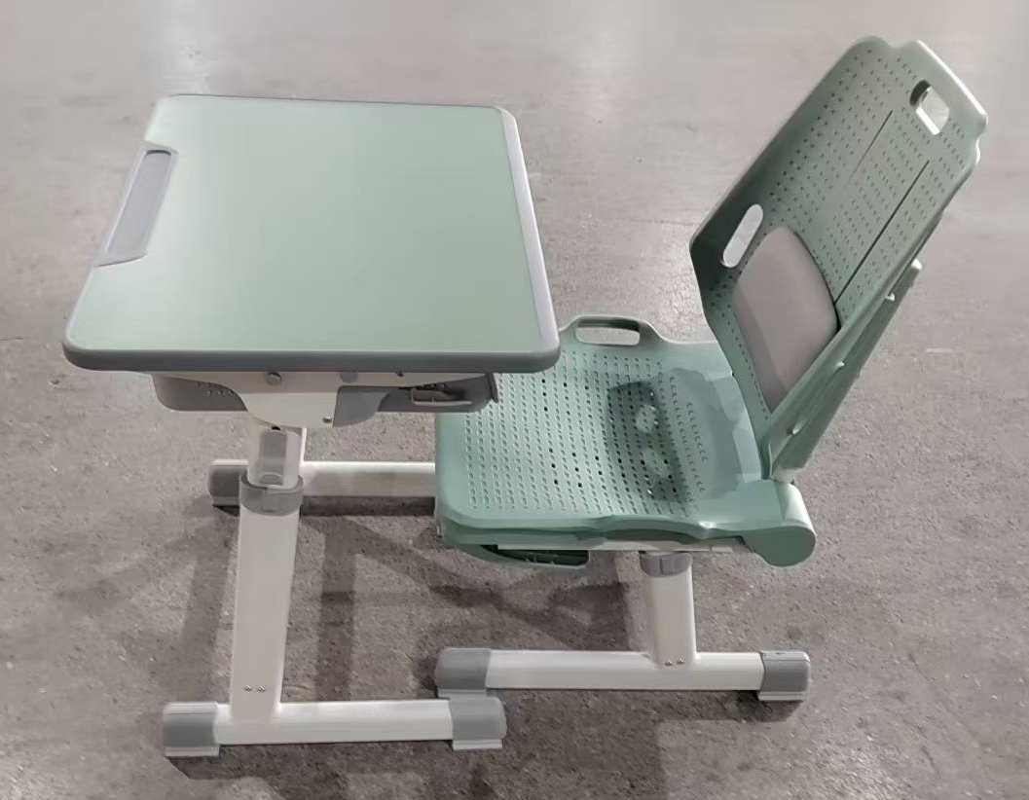

- 采购清单
序号 | 产品名称 | 数量 | 单位 | 单价最高限价  （元） | 总价最高限价（元）
1 | 手摇午睡课桌椅 | 400 | 套 | 570 | 228000

三、其他相关要求
- 本项目总计采购躺睡课桌椅需求内容均为实质性条款，不允许出现负偏离。报价包含但不仅限于所有货物的设计、制造、供货、安装(含配套施工、辅材辅料）、调试、检测、技术培训、售后服务。
- 需求数量为预估数量，采购人可以根据实际需要调剂订货数量，按实际数量结算。
- 本项目质保期3年，质保期内的维修费用（包括材料）全部由中标人负责，质保期后的维修按成本价酌情收费，如不能修复应采取补救措施，以保证使用方的正常使用。
- 质量要求：中标人必须保证所供货物全新、正宗、原包装，至用户手中时不拆封。验收时发现设备破损、短少或质量问题或不符合招标文件的规定要求，中标单位必须无条件予以调换或补足；质保期内提供免费维修服务。中标单位在质保期内每年应（不少于一次）到使用单位进行设备保养、检修。
5. 供货期：合同签订后，供应商在接到本单位供货通知后30天内全部安装完成。如未按采购人指定技术参数及款式提供或不按规定时间安装到位的，采购人有权终止合同。
6. 验收条件：所有课桌椅安装调试到位，课桌椅的品牌、品质及环保标准均达到业主方要求且通过使用学校初验收后提出整体验收申请。

7. 送货地点：采购人指定地点。
8. 付款方式：项目验收合格后一次性支付全部货款。
9. 本采购项目清单中的规格尺寸、图片图形仅供参考，若有规格尺寸调整，但不能符合学校实际使用要求的，采购人有权拒绝接受，并有权解除合同。
10.供应商收到中标通知后1天内提供样品到学校，如符样品采购技术参数不符中标结果作废。
11.供应商报价响应需上传一下文件（格式自拟）
①技术参数响应文件加盖公章
②报价文件加盖公章
③午休课桌椅的成品检测报告加盖公章
④生产厂家盖章出厂证明

单位：桐庐县科技城未来学校
日期：2025年6月28日

